

คู่มือวิธีการใช้งานระบบ
บริการ e – Service ผ่าน www.daengmo.go.th
องค์การบริหารส่วนตำบลแดงหม้อ

ขั้นตอนการขอรับบริการออนไลน์

- เป็นการให้บริการออนไลน์ ที่องค์การบริหารส่วนตำบลแดงหม้อได้จัดทำขึ้น เพื่ออำนวยความสะดวก และเพิ่มประสิทธิภาพการบริการของหน่วยงานให้แก่ประชาชนในเขตพื้นที่รับผิดชอบ
- ผู้มีความประสงค์จะขอรับบริการ สามารถแจ้งความประสงค์ โดยการกรอกข้อมูลรายละเอียด
ขอรับการบริการของท่านลงในแบบฟอร์มการขอรับบริการออนไลน์ มีขั้นตอนดังนี้
1. ท่านสามารถเข้าไปที่ https://www.daengmo.go.th มาที่หัวข้อ e – Service
ดังภาพที่แสดงต่อไปนี้

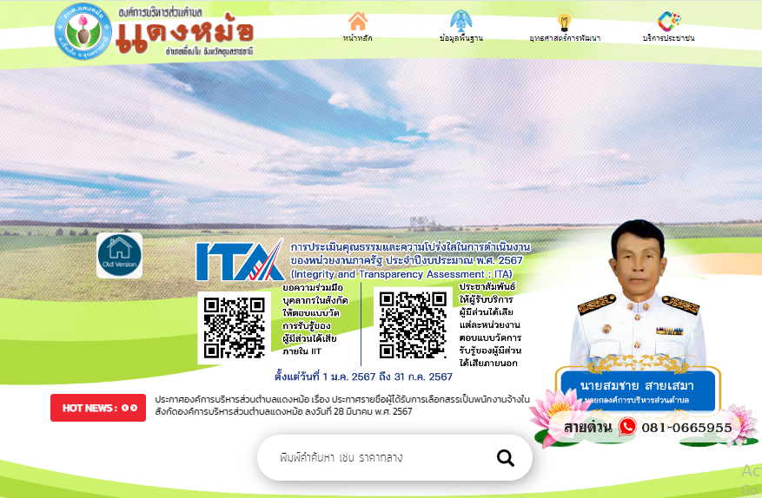

-2-
คลิกเมนู

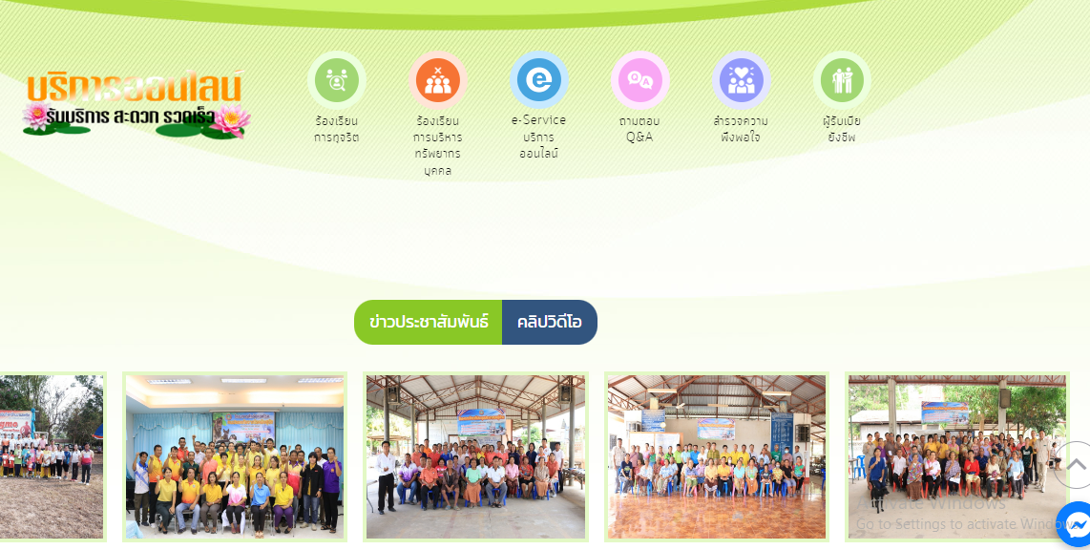
ช่องทางที่ 1

หรือแถบขวามือ เมนู บริการประชาชน เมนู e - Service
คลิกเมนู

ช่องทางที่ 2

เลือกหัวข้อ
ขอรับบริการ
-3-

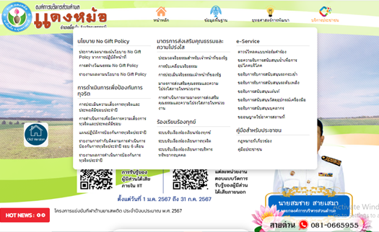

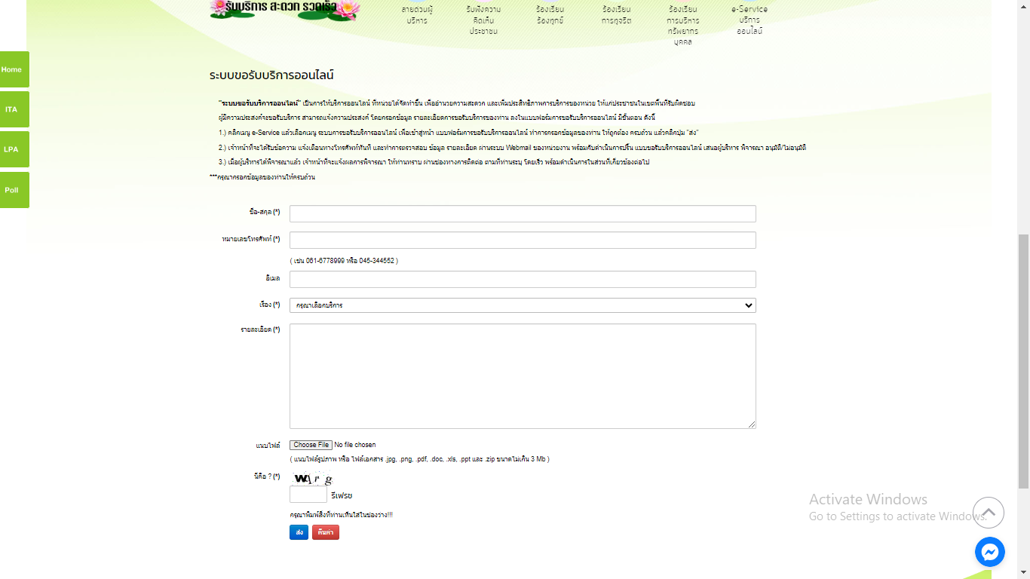
กรอกรายละเอียด
ให้ครบถ้วน

1. คลิกเมนู e-Service แล้วเลือกเมนู ระบบการขอรับบริการออนไลน์ เพื่อเข้าสู่หน้า แบบฟอร์ม
การขอรับบริการออนไลน์ ทำการกรอกข้อมูลของท่าน ให้ถูกต้อง ครบถ้วน แล้วคลิกปุ่ม "ส่ง"
2. เจ้าหน้าที่จะได้รับข้อความ แจ้งเตือนทางโทรศัพท์ทันที และทำการตรวจสอบ ข้อมูล รายละเอียด
ผ่านระบบ Webmail ของหน่วยงาน พร้อมกับดำเนินการปริ้น แบบขอรับบริการออนไลน์
เสนอผู้บริหาร พิจารณา อนุมัติ/ไม่อนุมัติ
3. เมื่อผู้บริหารได้พิจารณาแล้ว เจ้าหน้าที่จะแจ้งผลการพิจารณา ให้ท่านทราบ ผ่านช่องทางการติดต่อ
ตามที่ท่านระบุ โดยเร็ว พร้อมดำเนินการในส่วนที่เกี่ยวข้องต่อไป

